**Do działania formularza kontaktowego niezbędne jest jednoczesne uruchomienie naszej reactowej aplikacji (npm start) oraz w drugiej karcie terminala uruchomienie serwera do wysyłania wiadomości, z poziomu components/pages - (node server.js)**

**W razie jakichkolwiek problemów, na dowód działania wysyłania maili z formularza kontaktowego, czy tworzenie nowych kont użytkownika zamieszczamy poniższe zrzuty ekranów.**

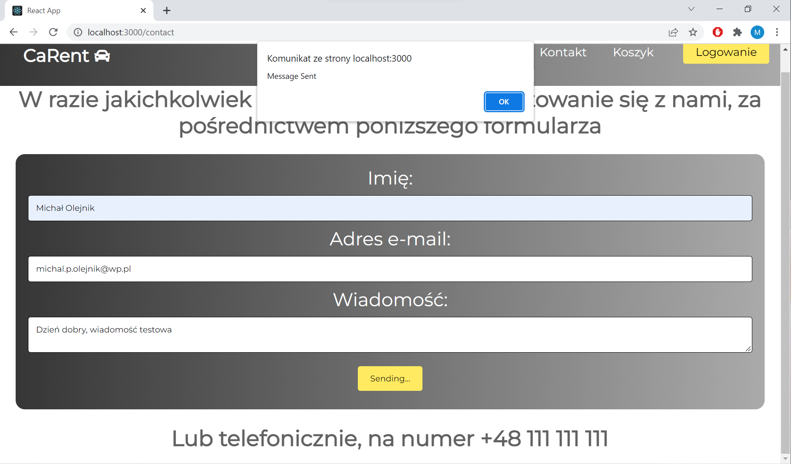

**Wiadomości co prawda trafiają do folderu SPAM, jednak docierają**

Walidacje w naszym projekcie w procesie rejestracji:

1. Czy nazwa użytkownika – mail, potencjalnie istnieje? Czy nie zawiera polskich znaków:Obraz zawierający tekst, zrzut ekranu, monitor

   Opis wygenerowany automatycznie
2. Czy pola nie są puste?

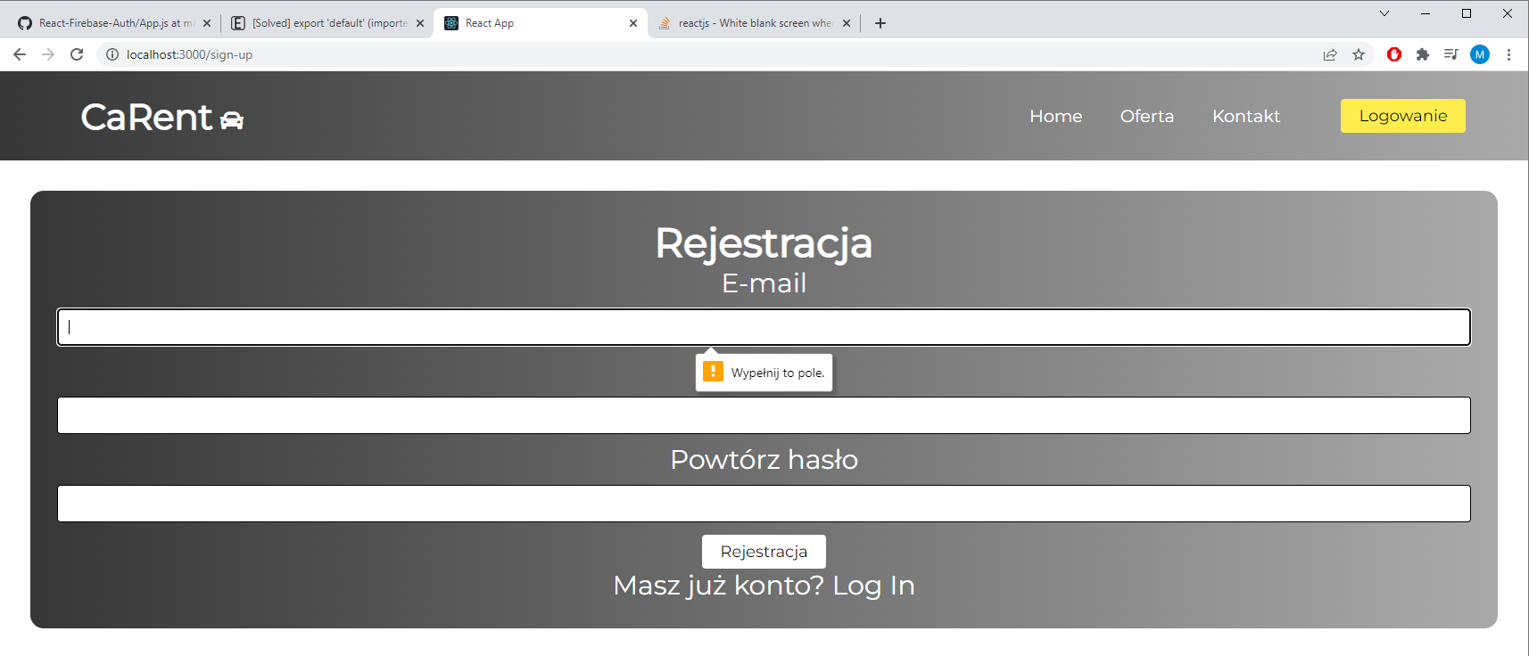

1. Czy hasła są identyczne?

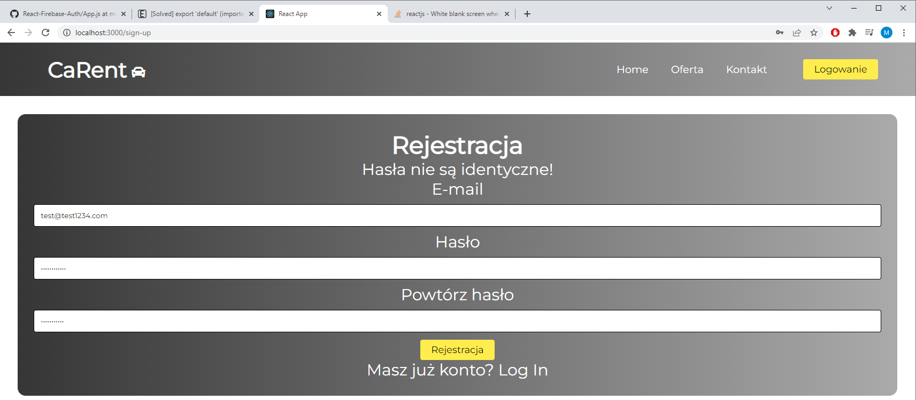

1. Czy użytkownik już istnieje?

Po pomyślnej rejestracji, informacja o nowym użytkownik przychodzi na stronę Firebase, co ważne informacje te uzyskać może jedynie Administrator.

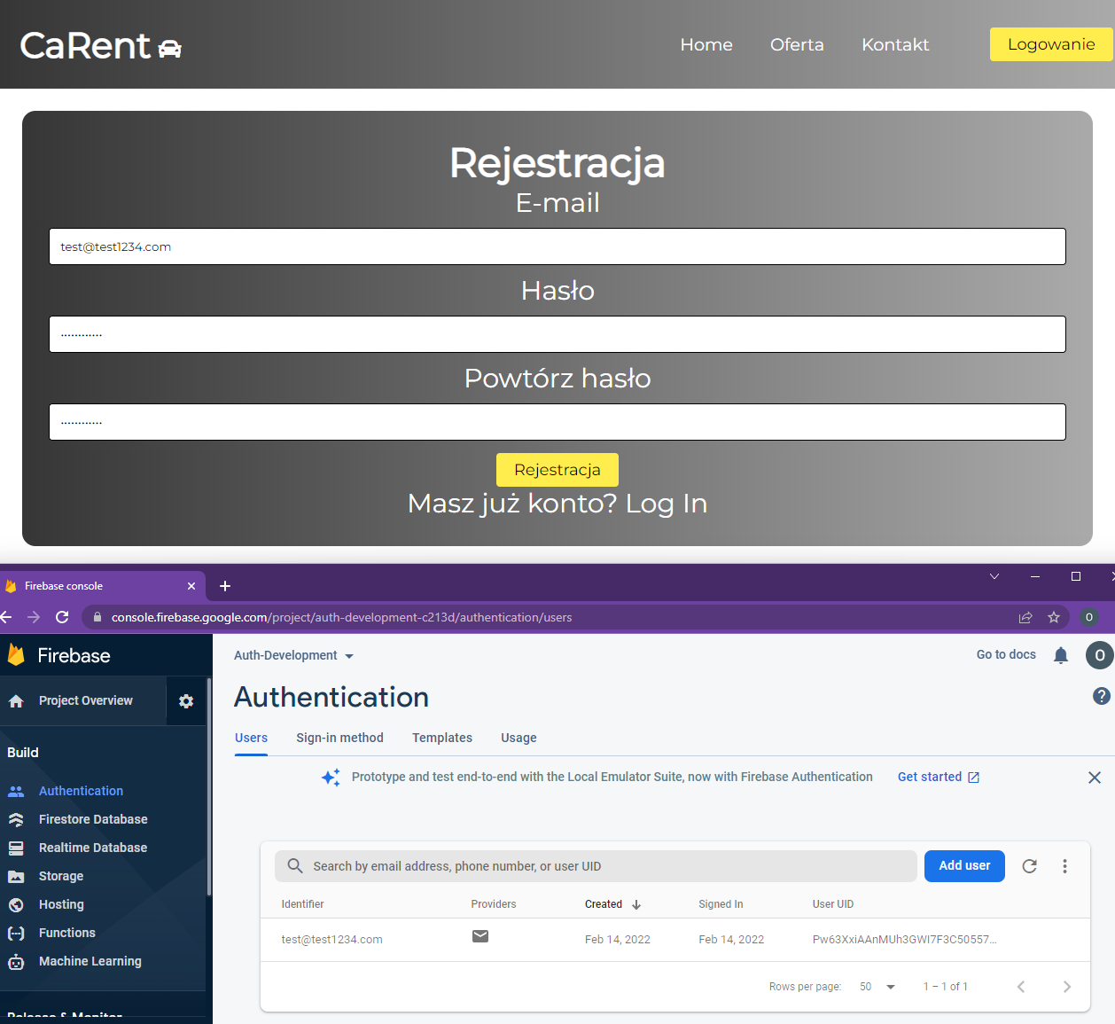

Gdy konto o podanej nazwie [test@test1234.com](mailto:test@test1234.com) istnieje, strona nie pozwoli na ponowne utworzenie konta o tej samej nazwie

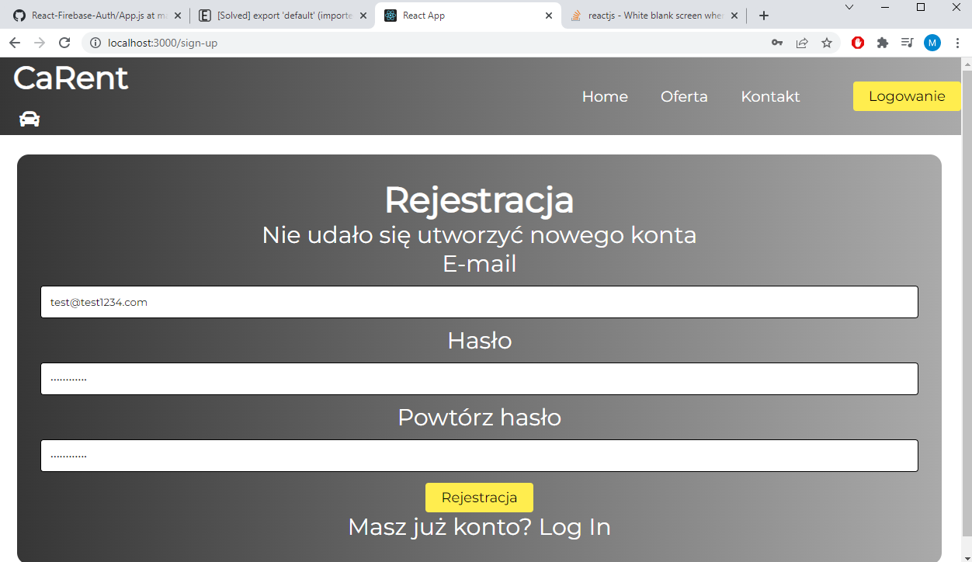

Dlatego również został zaimplementowany Loading, w przypadku gdy użytkownik przypadkiem wciśnie 2x szybko przycisk „rejestracja”, nic się nie stanie, a konto zostanie utworzone

1. Nie można zalogować się na konto, gdy ktoś jest już zalogowany. Firebase automatycznie sprawdza czy ktoś jest już zalogowany na konto.
2. Przycisk „Profil” w przypadku, gdy użytkownik nie jest zalogowany, przenosi na stronę logowania. Po zalogowaniu zmienia swoją funckjonaloność. Zasada ta została określona w pliku PrivateRoute.js

**Funkcjonalności:**

Użytkownik może się zarejestrować, zalogować, wylogować, zresetować hasło, zaktualizować swoje dane (mail i hasło)

Może przeglądać naszą ofertę kart podarunkowych, dodawać je do koszyka. Następnie informacje o zamówieniu docierają do nas drogą mailową.

*(Docelowo pomiędzy koszykiem a dostarczeniem informacji o zamówieniu, pojawiałby się system płatności, z możliwością realizacji zamówienia poprzez kartę kredytową, blik, czy PayPal. Jednak ta funkcjonalność wykraczała poza wymagania projektowe oraz nasze umiejętności.)*

Strona zawiera formularz kontaktowy, z podpiętym adresem mailowym, stworzonym na potrzeby naszego projektu. Maile są dostarczane na określony w pliku (server.js) adres mailowy (W tym przypadku [olejnik1999@wp.pl](mailto:olejnik1999@wp.pl)). Wiadomości docierają, choć trafiają do folderu SPAM.

**Do stworzenia naszej aplikacji użyliśmy:**

Do stworzenia naszego **panelu nawigacji** – importowanie ikon. Spośród imponującej bazy ikon skorzystaliśmy z:

Font Awesome – <https://fontawesome.com/>

* fa-car – ikona samochodu widoczna przy naszym logo
* fa-times oraz fa-bars – ikony do obsługi panelu nawigacyjnego w trybie mobilnym

**WAŻNE! – aplikacja posiada „tryb mobilny” – design panelu nawigacyjnego zmienia się gdy szerokość otwartego okna przeglądarki spadnie poniżej 750px**

Do stworzenia **formularza kontaktowego**

-Nodemailer - <https://nodemailer.com/about/>

- npm install express cors nodemailer

Ale również inspirowaliśmy się rozwiązaniami z: <https://w3collective.com/react-contact-form/>

Do **obsługi oraz tworzenia nowych kont użytkowników:**

Firebase - <https://console.firebase.google.com/>

Do stworzenia stylu naszej aplikacji posłużyły pliki CSS, natomiast eksperymentowaliśmy również z bootstrapem

npm i bootstrap react-bootstrap,

A efekty tych eksperymentów można obserwować poprzez uruchomienia skomentowanej linijki:

import "bootstrap/dist/css/bootstrap.min.css"

w pliku index.js

Tworząc naszą aplikację inspirowaliśmy się:

<https://www.youtube.com/watch?v=fL8cFqhTHwA&t=2s&ab_channel=BrianDesign>

<https://w3collective.com/react-contact-form/>

<https://www.youtube.com/watch?v=AmIdY1Eb8tY&ab_channel=CodingwithBasir>

<https://dev.to/iamandrewluca/private-route-in-react-router-v6-lg5>

<https://www.youtube.com/watch?v=PKwu15ldZ7k&ab_channel=WebDevSimplified>

<https://stackoverflow.com/questions/62861269/attempted-import-error-usehistory-is-not-exported-from-react-router-dom>

<https://www.w3schools.com/react/react_router.asp>

<https://stackoverflow.com/questions/63124161/attempted-import-error-switch-is-not-exported-from-react-router-dom>